**STOK TAKİP UYGULAMASI**

**Stok Takip Uygulaması Gereksinim Analizi**

Gaziantep Büyükşehir Belediyesi, deprem sonrası topluma yönelik yardım paketlerinin etkin bir şekilde dağıtımını ve stok takibini sağlamak amacıyla dijital ortamda bir sistem geliştirme ihtiyacı belirlemiştir. Bu yazılım, Gaziantep’teki yardım malzemelerinin stok bilgisini güncel ve sistemli bir şekilde yönetmeyi hedeflemektedir.

Sistem, depolarda bulunan ürünlerin ekleme silme güncelleme işlemlerini yerine getirecek. Mevcut depoların stok detaylarını kaydederek ilçelere yapılan yardım dağıtımlarını izlemekte ve kayıt altına almaktadır. Başlangıçta, ürünler için kategorilendirme yapılması gerekmektedir.

Bu esas doğrultusunda projenin amaçları ve hedefleri **Tablo 1.1** de gösterilmiştir.

|  |  |
| --- | --- |
| **AMAÇLAR** | **HEDEFLER** |
| Depolarda bulunan malzemelerin miktarlarını takip etmek. | Depolarda bulunan malzemelerin sürekli olarak izlenmesi ve güncellenmesi sistem aracılığıyla düzeni sağlanacak. |
| Stok seviyelerini güncellemek ve yönetmek. | Sistem üzerinde yeni malzemelerin seçili depoya girişleri ve çıkışlarının anlık olarak kaydedilmesi sağlanacak. |
| Yardım malzemelerinin dağıtım işlemini depo alanlarının stok kayıtlarına göre yapmak. | Stok durumu, dağıtım geçmişi, dağıtım tarihi, dağıtım işlemini gerçekleştiren sistem kullanıcısı gibi verilerin sistemde raporlanması sağlanacak. |
| İlçelere yapılan yardım dağıtımlarını planlamak ve takip etmek. | Malzemelerin daha kolay yönetilebilmesi için sistemde kategorilendirme yapılacak. |
| Dağıtımların tarihini, miktarını, hangi ilçeye ve mahalleye yapıldığı gibi detayları kaydetmek. | Kullanıcının malzemelerin özelleştirmesi için markaları sistem üzerinden tanımlaması sağlanacak. |
| Dağıtımın yapıldığı deponun stok bilgilerini edinebilmek. | Kullanıcı sistem üzerinden her ürüne ait detaylı bilgileri kaydedebilecek ve izleyebilecek. |
| İlçe ve mahalle bazında yardım dağıtımlarının planlamak ve takibini yapmak. | Yardım malzemelerinin tutulduğu alanların konum ve detaylı bilgileri sistemde tutulacak. |
| Yeni malzeme girişleri ve çıkışları için kayıt tutmak. | Stok verilerinin güncel tutulması sağlanacak. |
| Stokların izlemek ve ihtiyaç analizlerini yapmak. | Sistemde kullanıcılar için hiyerarşik bir yapı oluşturulacak |

**Tablo 1.1** Amaçlar ve Hedefler

Bu sistem, Gaziantep'teki yardım faaliyetlerinin daha verimli ve şeffaf bir şekilde yürütülmesine olanak tanıyacak ve kaynakların etkin bir şekilde kullanılmasını sağlayacaktır.

**1. Stok Takip Uygulaması Use Case Diyagramı**

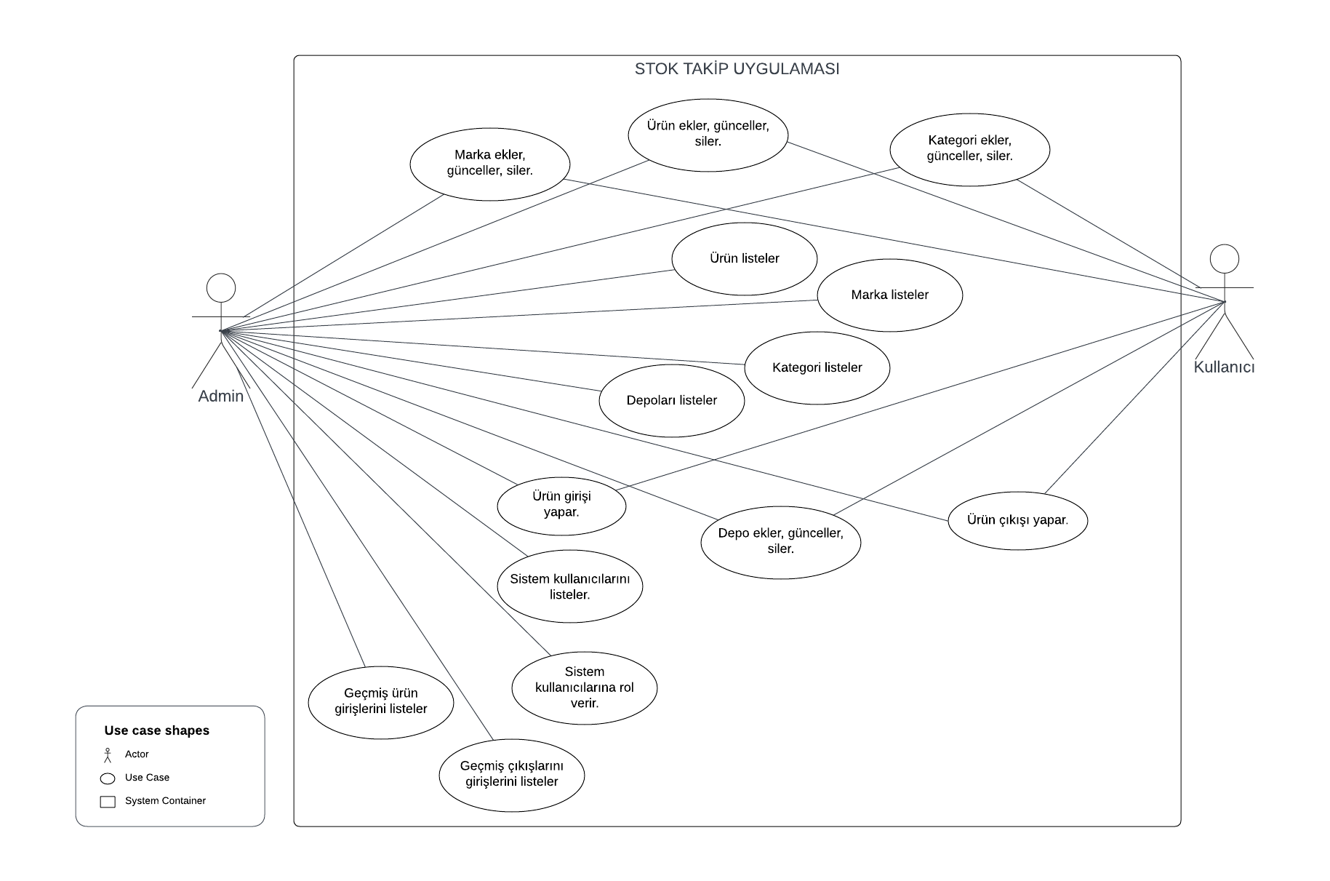

**Şekil 1.1** Use- case Diyagramı

**Admin Kullanım Senaryosu**

1- Kategori Listeleme:

* Admin, sistemde bulunan kategorileri listelemek için "Kategori listele" seçeneğini seçer.
* Kategorilerin adlarını ve kategorilerin açıklamalarını görüntüler.

2- Marka Ekleme, Güncelleme, Silme:

* Admin, sisteme yeni bir marka eklemek için "Marka ekle" seçeneğini seçer.
* Marka adını ve diğer gerekli bilgileri girerek yeni markayı sisteme ekler.
* Var olan bir markayı güncellemek veya silmek için ilgili seçenekleri kullanır.

3- Ürün Ekleme, Güncelleme, Silme:

* Admin, sisteme yeni bir ürün eklemek için "Ürün ekle" seçeneğini seçer.
* Ürün adını, markasını, kategorisini ve diğer gerekli bilgileri girerek yeni ürünü sisteme kaydeder.
* Var olan bir ürünü güncellemek veya silmek için ilgili seçenekleri kullanır.

4- Depo Ekleme, Güncelleme, Silme:

* Admin, sisteme yeni bir depo eklemek için "Depo ekle" seçeneğini seçer.
* Depo adı, konumu ve diğer detayları girerek yeni depoyu sisteme ekler.
* Var olan bir depoyu güncellemek veya silmek için ilgili seçenekleri kullanır.

5- Ürün Girişi Yapma:

* Admin, sisteme yeni bir ürün girişi yapmak için "Ürün girişi yap" seçeneğini seçer.
* Ürünün markası, kategorisi, miktarı ve diğer özelliklerini girerek yeni ürünü sisteme kaydeder.

6- Ürün Çıkışı Yapma:

* Admin, bir depodan ürün çıkışı yapmak için "Ürün çıkışı yap" seçeneğini seçer.
* Hangi ürünün, hangi depodan ve ne kadar çıkış yapılacağını belirterek işlemi gerçekleştirir.

7- Geçmiş Girişleri ve Çıkışları Listeleme:

* Admin, geçmiş ürün çıkışlarını veya girişlerini listelemek için ilgili seçeneği seçer.
* Belirli bir tarih aralığı veya diğer filtreler kullanılarak geçmiş işlemler görüntülenir.

8- Sistem Kullanıcılarını Listeleme:

* Admin, sistemde bulunan kullanıcıları listelemek için "Sistem kullanıcılarını listele" seçeneğini seçer.
* Sistemde kayıtlı olan kullanıcıların bilgilerini görüntüler.

9- Sistem Kullanıcılarına Rol Atama:

* Admin, sistem kullanıcılarına roller atamak için "Sistem kullanıcılarına rol ver" seçeneğini seçer.
* Kullanıcı adını seçer ve ilgili rolü atar.
* Geçmiş Ürün Girişlerini ve Çıkışlarını Listeleme:
* Admin, geçmiş ürün girişlerini veya çıkışlarını listelemek için ilgili seçeneği seçer.
* Belirli bir tarih aralığı veya diğer filtreler kullanılarak geçmiş işlemler görüntülenir.

**Kullanıcı Kullanım Senaryosu**

1- Kategori Listeleme:

* Kullanıcı, sistemde bulunan kategorileri listelemek için "Kategori listele" seçeneğini seçer.
* Kategorilerin adlarını ve alt kategorilerini görüntüler.

2- Marka Listeleme:

* Kullanıcı, sistemde bulunan markaları listelemek için "Marka listele" seçeneğini seçer.
* Markaların adlarını ve diğer bilgilerini görüntüler.

3- Ürün Ekleme, Güncelleme, Silme:

* Kullanıcı, sisteme yeni bir ürün eklemek için "Ürün ekle" seçeneğini seçer.
* Ürün adını, markasını, kategorisini ve diğer gerekli bilgileri girerek yeni ürünü sisteme kaydeder.
* Var olan bir ürünü güncellemek veya silmek için ilgili seçenekleri kullanır.

4- Depoları Listeleme:

* Kullanıcı, sistemde bulunan depoları listelemek için "Depoları listele" seçeneğini seçer.
* Depoların adlarını, konumlarını ve diğer detayları görüntüler.

5- Ürün Girişi Yapma:

* Kullanıcı, sisteme yeni bir ürün girişi yapmak için "Ürün girişi yap" seçeneğini seçer.
* Ürünün markası, kategorisi, miktarı ve diğer özelliklerini girerek yeni ürünü sisteme kaydeder.

6- Ürün Çıkışı Yapma:

* Kullanıcı, bir depodan ürün çıkışı yapmak için "Ürün çıkışı yap" seçeneğini seçer.
* Hangi ürünün, hangi depodan ve ne kadar çıkış yapılacağını belirterek işlemi gerçekleştirir.

**2. Stok Takip Uygulaması Sıra Diyagramları**

1. Login İşlemi

metin, diyagram, çizgi, paralel içeren bir resim

Açıklama otomatik olarak oluşturuldu

**Şekil 2.1** Login Sıra Diyagramı

1- Kullanıcı:

* Kullanıcı sisteme giriş yapmak için kullanıcı adı ve şifresini girmektedir.

2-Giriş Ekranı:

* Kullanıcının girdiği kullanıcı bilgilerini alır ve veri tabanında doğruluğunu kontrol etmek için Veri Tabanı Kullanıcılar Tablosuna yönlendirir.

3- Veri Tabanı Kullanıcılar Tablosu:

* Veri tabanı, kullanıcının girdiği bilgileri doğrulamak için kullanıcı adı ve şifreyle eşleşen bir kayıt arar.
* Eğer bilgiler doğruysa, Uygulama Ekranına yönlendirilir. Eğer doğrulama başarısız olursa, kullanıcıya hatalı giriş bildirimi yapılır.

4- Uygulama Ekranı:

* Eğer kullanıcı bilgileri doğru ise, kullanıcı arayüzüne yönlendirilir ve uygulama işlevselliği sunulur.

1. Kategori Ekleme İşlemi

metin, diyagram, çizgi, paralel içeren bir resim

Açıklama otomatik olarak oluşturuldu

**Şekil 2.2** Kategori Ekleme Sıra Diyagramı

1. Kategori Güncelleme İşlemi

metin, diyagram, çizgi, ekran görüntüsü içeren bir resim

Açıklama otomatik olarak oluşturuldu

**Şekil 2.3** Kategori Güncelleme Sıra Diyagramı

1. Kategori Silme İşlemi

metin, diyagram, çizgi, tasarım içeren bir resim

Açıklama otomatik olarak oluşturuldu

**Şekil 2.4** Kategori Silme Sıra Diyagramı

1. Marka Ekleme İşlemi

metin, diyagram, çizgi, paralel içeren bir resim

Açıklama otomatik olarak oluşturuldu

**Şekil 2.5** Marka Ekleme Sıra Diyagramı

1. Marka Güncelleme İşlemi

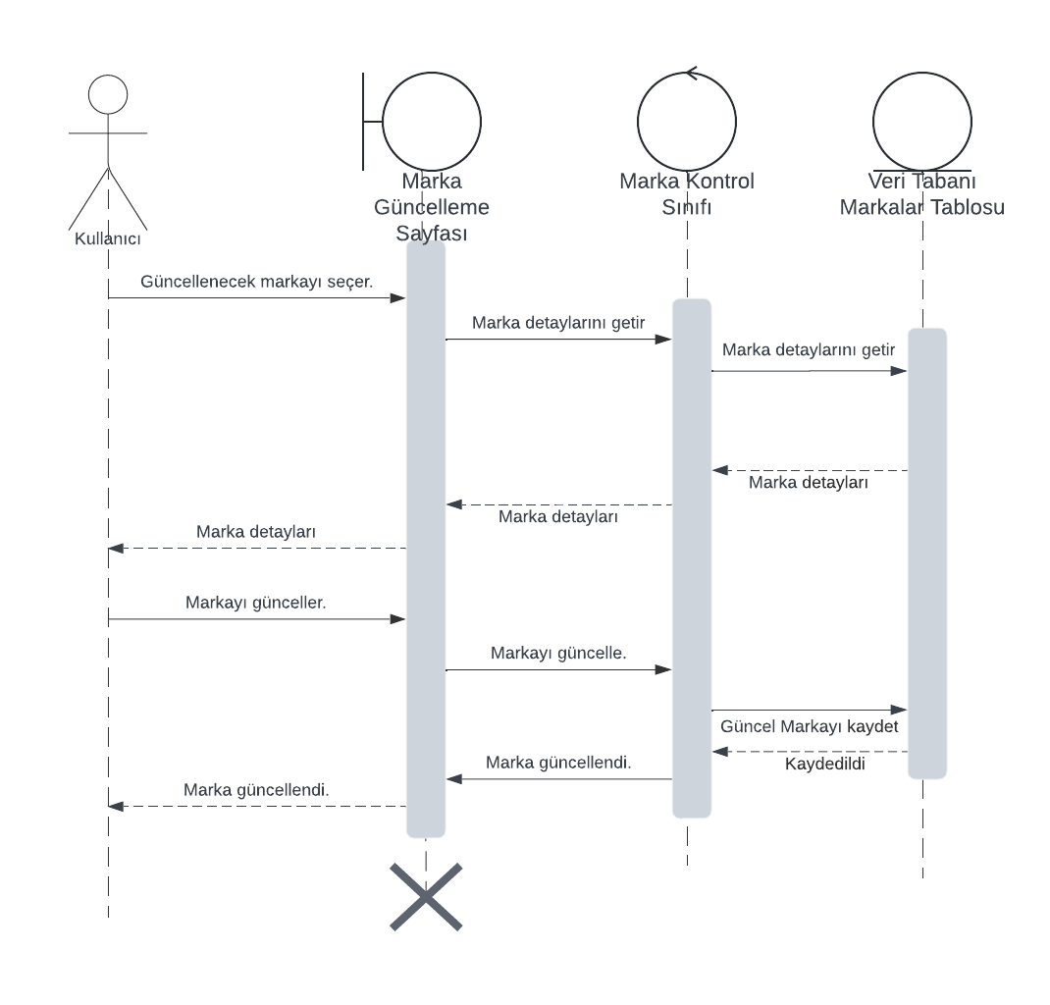

**Şekil 2.6** Marka Güncelleme Sıra Diyagramı

1. Marka Silme İşlemi

metin, diyagram, çizgi, plan içeren bir resim

Açıklama otomatik olarak oluşturuldu

**Şekil 2.7** Marka Silme Sıra Diyagramı

1. Ürün Ekleme İşlemi

metin, diyagram, çizgi, paralel içeren bir resim

Açıklama otomatik olarak oluşturuldu

**Şekil 2.8** Ürün Ekleme Sıra Diyagramı

1. Ürün Güncelleme İşlemi

metin, diyagram, çizgi, paralel içeren bir resim

Açıklama otomatik olarak oluşturuldu

**Şekil 2.9** Ürün Güncelleme Sıra Diyagramı

1. Ürün Silme İşlemi

metin, diyagram, çizgi, teknik çizim içeren bir resim

Açıklama otomatik olarak oluşturuldu

**Şekil 2.10** Ürün Silme Sıra Diyagramı

1. Depo Ekleme İşlemi

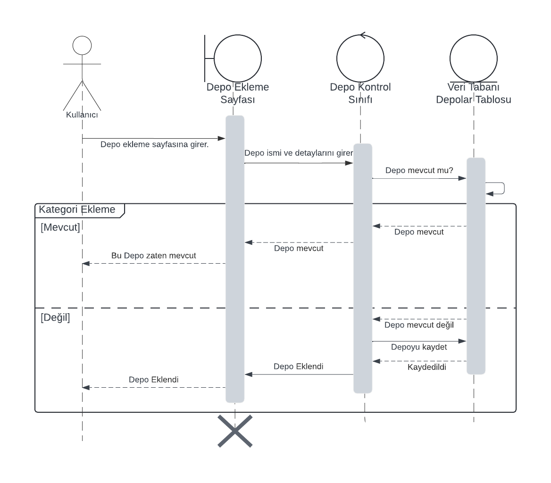

**Şekil 2.11** Depo Ekleme Sıra Diyagramı

1. Depo Güncelleme İşlemi

metin, diyagram, çizgi, paralel içeren bir resim

Açıklama otomatik olarak oluşturuldu

**Şekil 2.12** Depo Güncelleme Sıra Diyagramı

1. Depo Silme İşlemi

metin, diyagram, ekran görüntüsü, çizgi içeren bir resim

Açıklama otomatik olarak oluşturuldu

**Şekil 2.13** Depo Silme Sıra Diyagramı

1. Ürün Giriş

metin, diyagram, taslak, paralel içeren bir resim

Açıklama otomatik olarak oluşturuldu

**Şekil 2.14** Ürün Giriş Sıra Diyagramı

1. Ürün Çıkış

metin, diyagram, taslak, paralel içeren bir resim

Açıklama otomatik olarak oluşturuldu

**Şekil 2.15** Ürün Çıkış Sıra Diyagramı

1. Kullanıcı Listeleme

metin, diyagram, ekran görüntüsü, tasarım içeren bir resim

Açıklama otomatik olarak oluşturuldu

**Şekil 2.16** Kullanıcı Listeleme Sıra Diyagramı

1. Kullanıcı Kaydetme

metin, diyagram, ekran görüntüsü, yazı tipi içeren bir resim

Açıklama otomatik olarak oluşturuldu

**Şekil 2.17** Kullanıcı Kaydetme Sıra Diyagramı

1. Profil

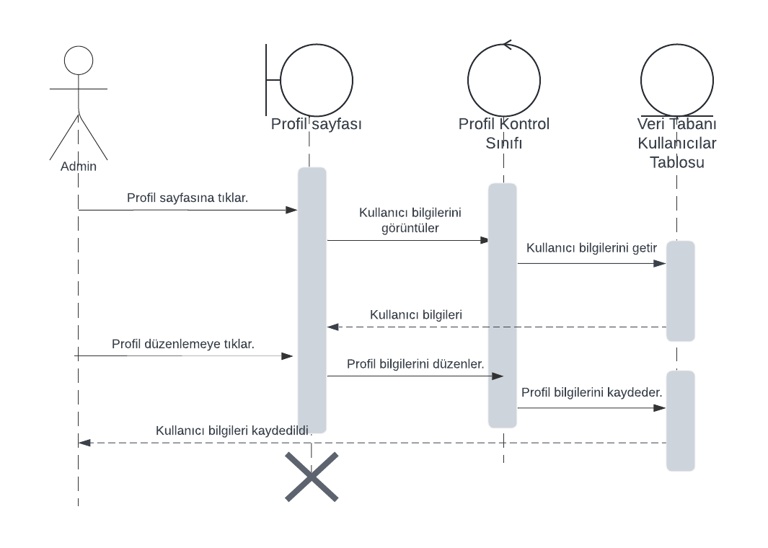

**Şekil 2.18** Profil Sıra Diyagramı

1. Kategori Listeleme

metin, diyagram, ekran görüntüsü, çizgi içeren bir resim

Açıklama otomatik olarak oluşturuldu

**Şekil 2.19** Kategori Listeleme Sıra Diyagramı

1. Marka Listeleme

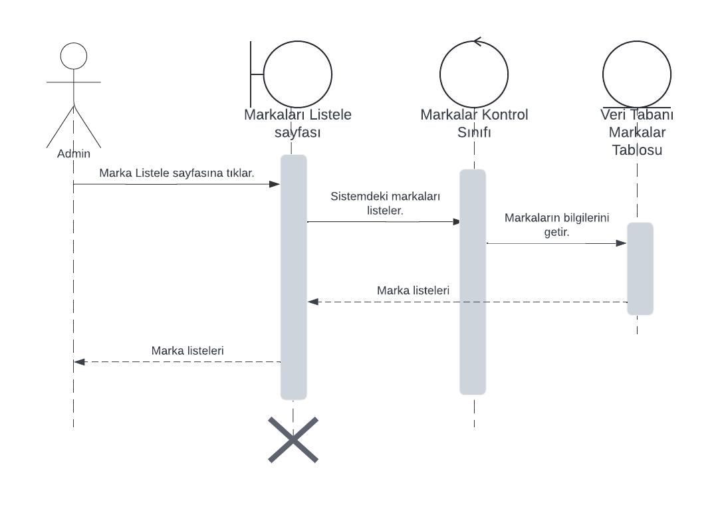

**Şekil 2.20** Marka Listeleme Sıra Diyagramı

1. Ürün Listeleme

metin, diyagram, ekran görüntüsü, daire içeren bir resim

Açıklama otomatik olarak oluşturuldu

**Şekil 2.21** ÜrünListeleme Sıra Diyagramı

1. Depo Listeleme

metin, diyagram, ekran görüntüsü, daire içeren bir resim

Açıklama otomatik olarak oluşturuldu

**Şekil 2.22** Depo Listeleme Sıra Diyagramı

1. Ürün Giriş Geçmişi

metin, diyagram, çizgi, plan içeren bir resim

Açıklama otomatik olarak oluşturuldu

**Şekil 2.23** Ürün Giriş Listeleme Sıra Diyagramı

1. Ürün Çıkış Geçmişi

metin, diyagram, çizgi, plan içeren bir resim

Açıklama otomatik olarak oluşturuldu

**Şekil 2.24** Ürün Çıkış Listeleme Sıra Diyagramı

**3. Stok Takip Uygulaması Web Sayfaları**

1- Login Ekranı

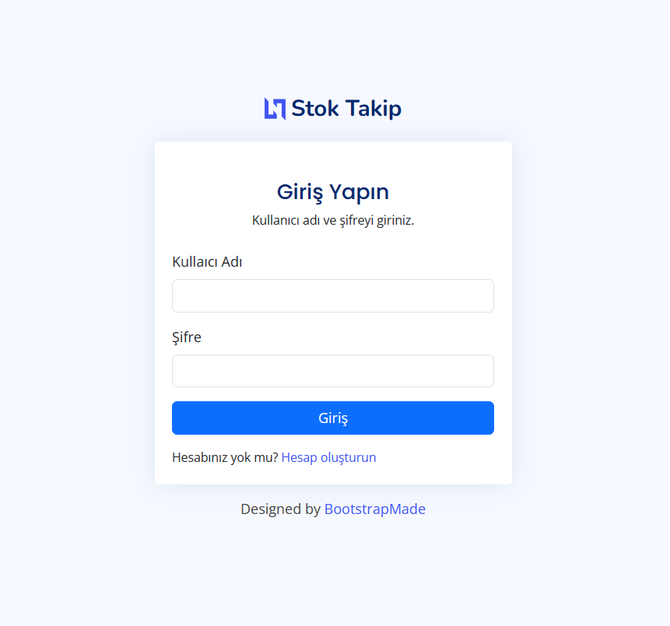

**Şekil 3.1.1** Login Ekranı

2. Kullanıcı Sayfaları

1. Ana sayfa

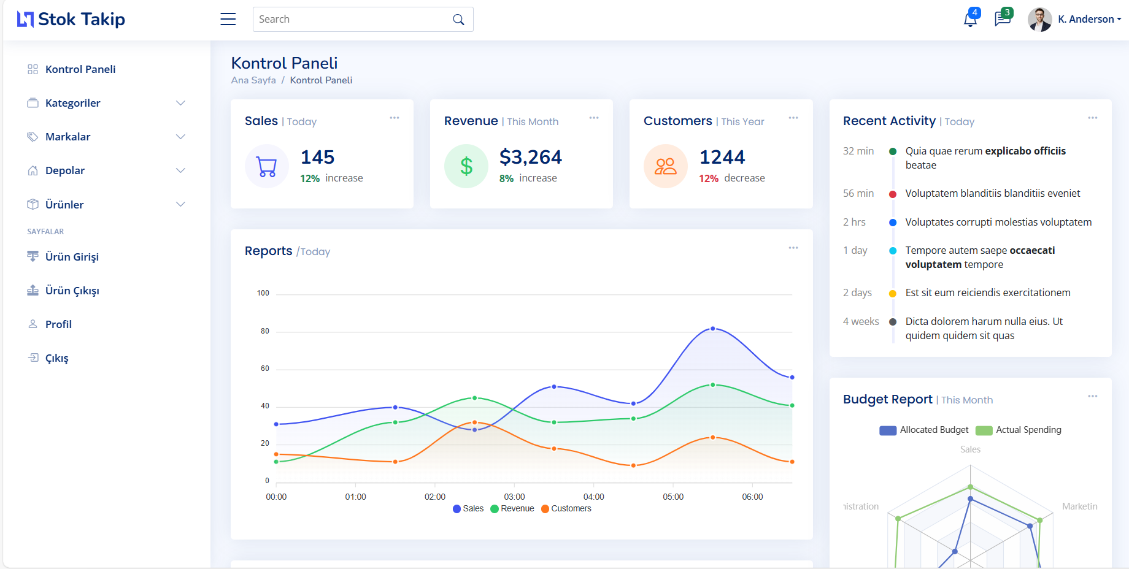

**Şekil 3.2.1** Kullanıcı Ana Ekranı

1. Kategori Ekle

metin, ekran görüntüsü, yazılım, bilgisayar simgesi içeren bir resim

Açıklama otomatik olarak oluşturuldu

**Şekil 3.2.2** Kategori Ekleme Ekranı

1. Kategori Güncelle

metin, yazılım, bilgisayar simgesi, web sayfası içeren bir resim

Açıklama otomatik olarak oluşturuldu

**Şekil 3.2.3** Kategori Güncelleme Ekranı

1. Kategori Sil

metin, ekran görüntüsü, yazılım, bilgisayar simgesi içeren bir resim

Açıklama otomatik olarak oluşturuldu

**Şekil 3.2.4** Kategori Silme Ekranı

1. Marka Ekle

metin, ekran görüntüsü, yazılım, ekran, görüntüleme içeren bir resim

Açıklama otomatik olarak oluşturuldu

**Şekil 3.2.5** Marka Ekleme Ekranı

1. Marka Güncelle

metin, yazılım, bilgisayar simgesi, işletim sistemi içeren bir resim

Açıklama otomatik olarak oluşturuldu

**Şekil 3.2.6** Marka Güncelleme Ekranı

1. Marka Sil

metin, ekran görüntüsü, yazılım, sayı, numara içeren bir resim

Açıklama otomatik olarak oluşturuldu

**Şekil 3.2.7** Marka Silme Ekranı

1. Depo Ekle

metin, yazılım, bilgisayar simgesi, işletim sistemi içeren bir resim

Açıklama otomatik olarak oluşturuldu

**Şekil 3.2.8** Depo Ekleme Ekranı

1. Depo Güncelle

metin, ekran görüntüsü, yazılım, sayı, numara içeren bir resim

Açıklama otomatik olarak oluşturuldu

**Şekil 3.2.9** Depo Güncelleme Ekranı

1. Depo Sil

metin, ekran görüntüsü, yazılım, bilgisayar simgesi içeren bir resim

Açıklama otomatik olarak oluşturuldu

**Şekil 3.2.10** Depo Silme Ekranı

1. Ürün Ekle

metin, ekran görüntüsü, yazılım, bilgisayar simgesi içeren bir resim

Açıklama otomatik olarak oluşturuldu

**Şekil 3.2.11** Ürün Ekleme Ekranı

1. Ürün Güncelle

metin, ekran görüntüsü, yazılım, bilgisayar simgesi içeren bir resim

Açıklama otomatik olarak oluşturuldu

**Şekil 3.2.12** Ürün Güncelleme Ekranı

1. Ürün Sil

metin, ekran görüntüsü, yazılım, bilgisayar simgesi içeren bir resim

Açıklama otomatik olarak oluşturuldu

**Şekil 3.2.13** Ürün Silme Ekranı

1. Ürün Girişi

metin, ekran görüntüsü, yazılım, bilgisayar simgesi içeren bir resim

Açıklama otomatik olarak oluşturuldu

**Şekil 3.2.14** Ürün Giriş Ekranı

1. Ürün Çıkışı

metin, ekran görüntüsü, yazılım, sayı, numara içeren bir resim

Açıklama otomatik olarak oluşturuldu

**Şekil 3.2.15** Ürün Çıkış Ekranı

1. Profil

metin, yazılım, web sayfası, web sitesi içeren bir resim

Açıklama otomatik olarak oluşturuldu

**Şekil 3.2.16** Profil Ekranı Genel Görünüm

metin, yazılım, web sayfası, web sitesi içeren bir resim

Açıklama otomatik olarak oluşturuldu

**Şekil 3.2.17** Profil Ekranı Profil Düzenleme

3. Admin Sayfaları

1. Kategorileri Listele

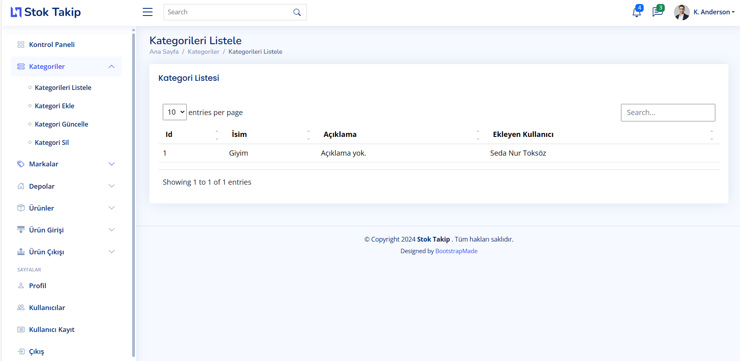

**Şekil 3.3.1** Kategori Listeleme Ekranı

1. Markaları Listele

metin, ekran görüntüsü, yazılım, bilgisayar simgesi içeren bir resim

Açıklama otomatik olarak oluşturuldu

**Şekil 3.3.2** Markaları Listeleme Ekranı

1. Ürünleri Listele

metin, ekran görüntüsü, yazılım, bilgisayar simgesi içeren bir resim

Açıklama otomatik olarak oluşturuldu

**Şekil 3.3.3** Ürünleri Listeleme Ekranı

1. Depoları Listele

metin, ekran görüntüsü, yazılım, bilgisayar simgesi içeren bir resim

Açıklama otomatik olarak oluşturuldu

**Şekil 3.3.4** Depoları Listeleme Ekranı

1. Ürün Girişlerini Listele

metin, ekran görüntüsü, yazılım, bilgisayar simgesi içeren bir resim

Açıklama otomatik olarak oluşturuldu

**Şekil 3.3.5** Ürün Girişlerini Listeleme Ekranı

1. Ürün Çıkışlarını Listele

metin, ekran görüntüsü, yazılım, sayı, numara içeren bir resim

Açıklama otomatik olarak oluşturuldu

**Şekil 3.3.6** Ürün Çıkışlarını Listeleme Ekranı

**4. Stok Takip Uygulaması Veri Tabanı Diyagramı**

|  |  |
| --- | --- |
| **Categories Table:**   * UserID * CategoryName * Description | **Brands Table:**   * ID * UserID * CategoryID * BrandName * Description |
| **Products Table:**   * UserID * CategoryID * BrandID * ProductName * Quantity * Unit * Description | **Warehouses Table:**   * UserID * WarehouseName * Province * District * Neighborhood * Street * Address |
| **Users Table:**   * ID * Username * Password * Name * Lastname * RegistryNo | **Stocks Table:**   * ID * ProductEntityID * ProductOutputID * EnteredQuantity * ExtractedQuantity * RemainingQuantity * WarehouseID |

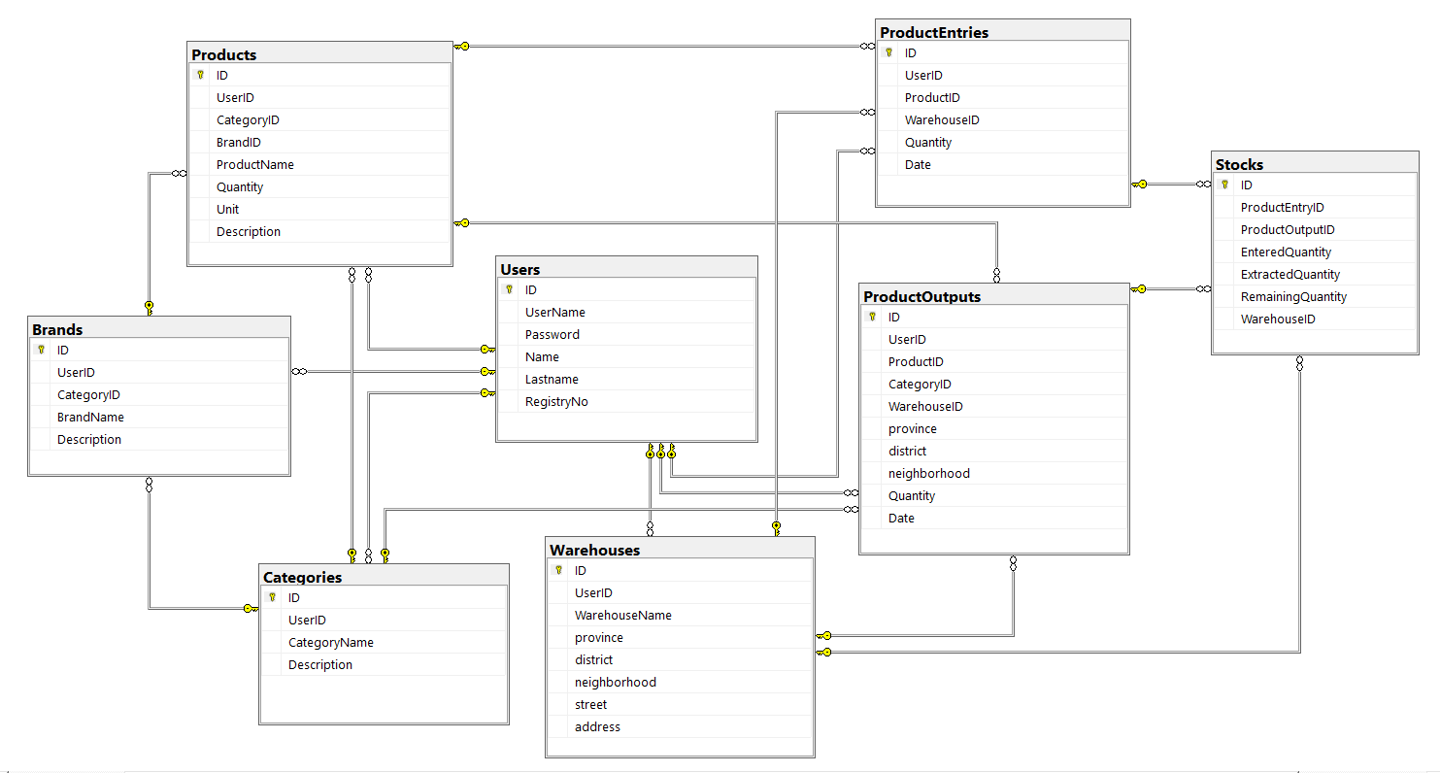

|  |  |
| --- | --- |
| **ProductEntities Table:**   * ID * ProductID * WarehouseID * Quantity * Date | **ProductOutputs Table:**   * ID * UserID * CategoryID * WarehouseID * Province * District * Neighborhood * Quantity * Date |